**BOOTCAMP INTER**

**FUNDAMENTOS DE UM PROJETO ÁGIL**

Papéis e Responsabilidades – Product Owner (PO)

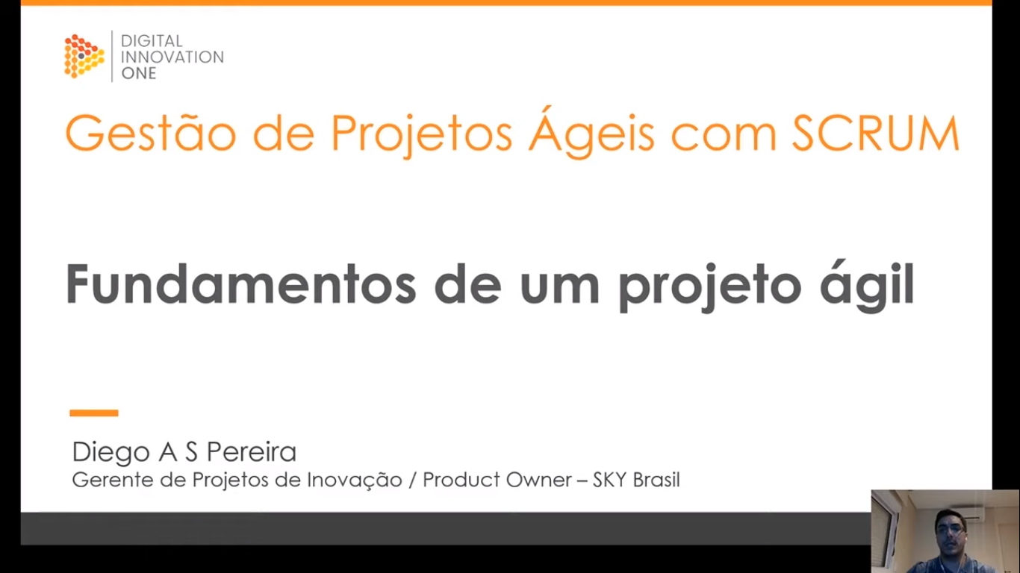

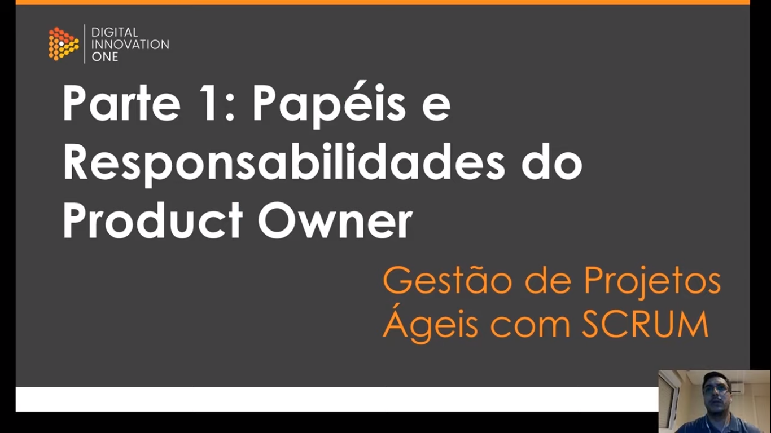

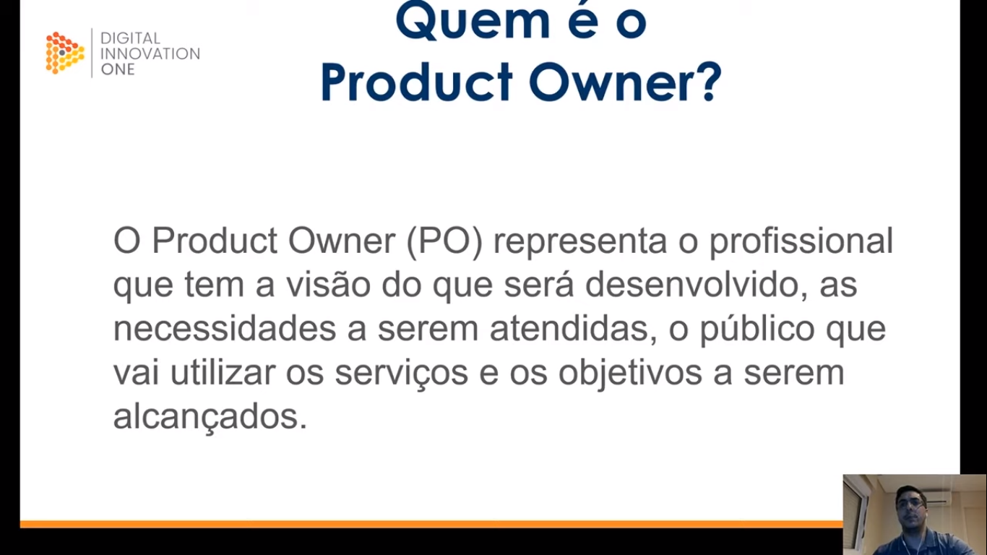

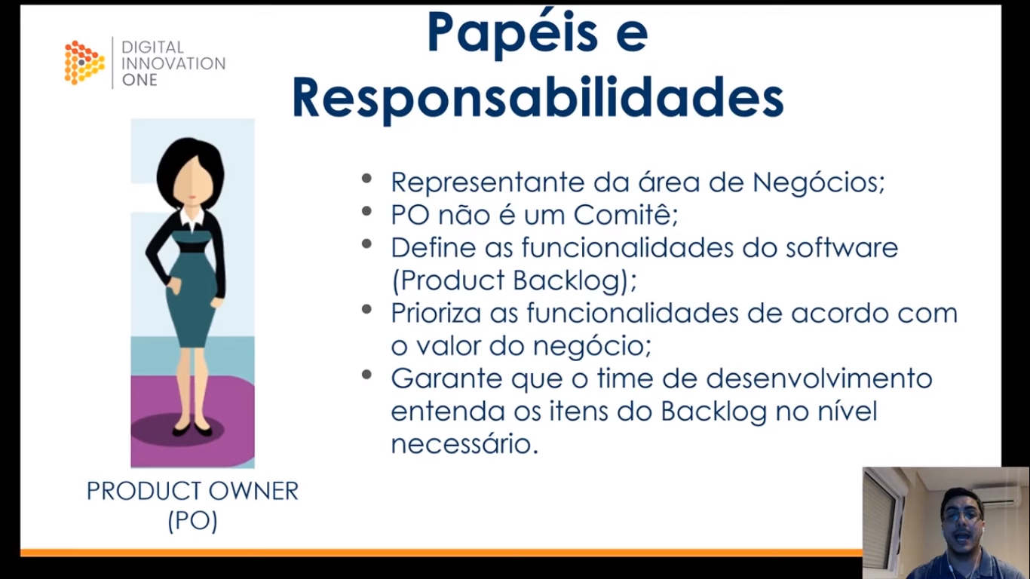

O principal papel do PO é trazer o máximo de valor possível para o produto. Ainda que não obrigatório é importante que o PO participe do desenvolvimento, estando presente e esclarecendo dúvidas sempre que necessário, acompanhando a Sprint e avaliando o desempenho da equipe, evoluindo a cada Sprint.

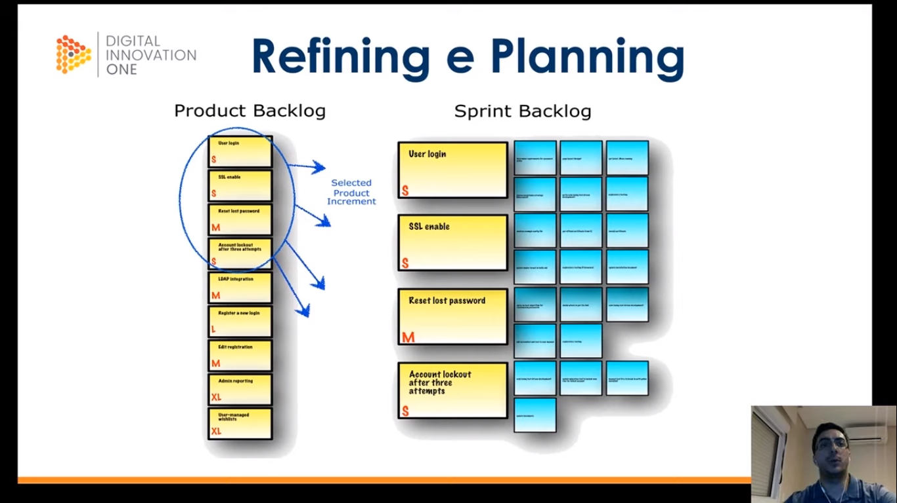

Uma boa Planning começa com a execução de uma outra cerimônia não-oficial do SCRUM denominada Refining. É uma reunião que pode envolver inclusive os Stackholders para buscar estabelecer claramente o escopo pretendido e sanar dúvidas do próprio PO para que, no Planning, nenhuma dúvida fique sem ser respondida.

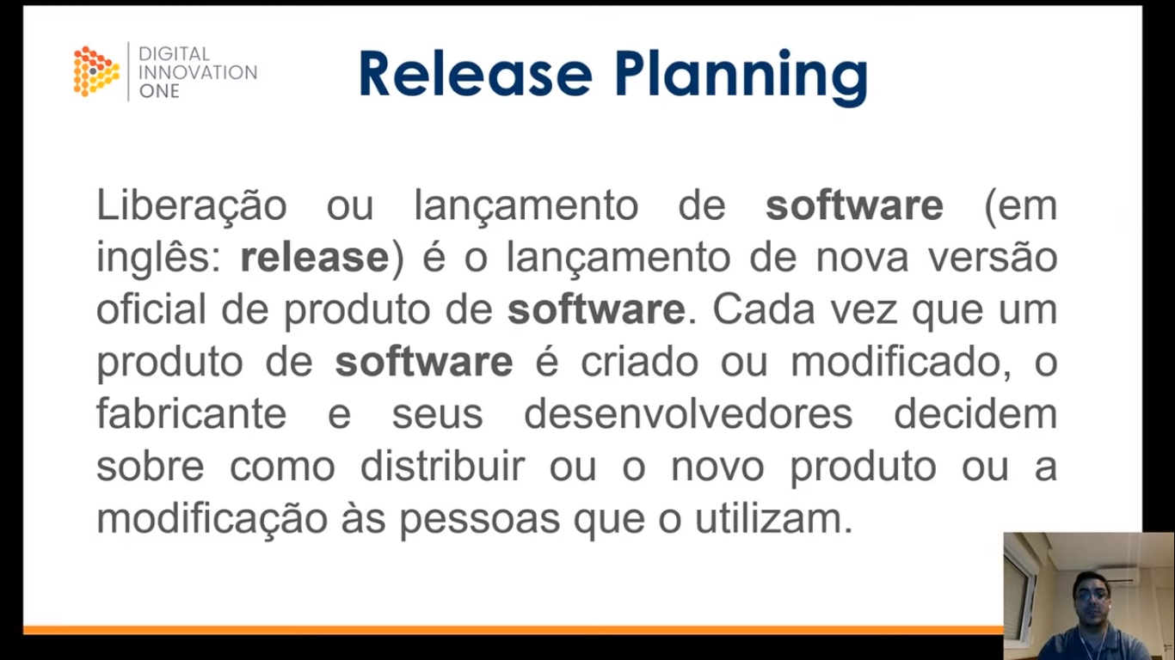

Não é obrigatório ter uma release a cada final de Sprint, mas ao se acumularem muitas Sprints para gerar uma release cresce a dificuldade de implementação e a necessidade de testes.

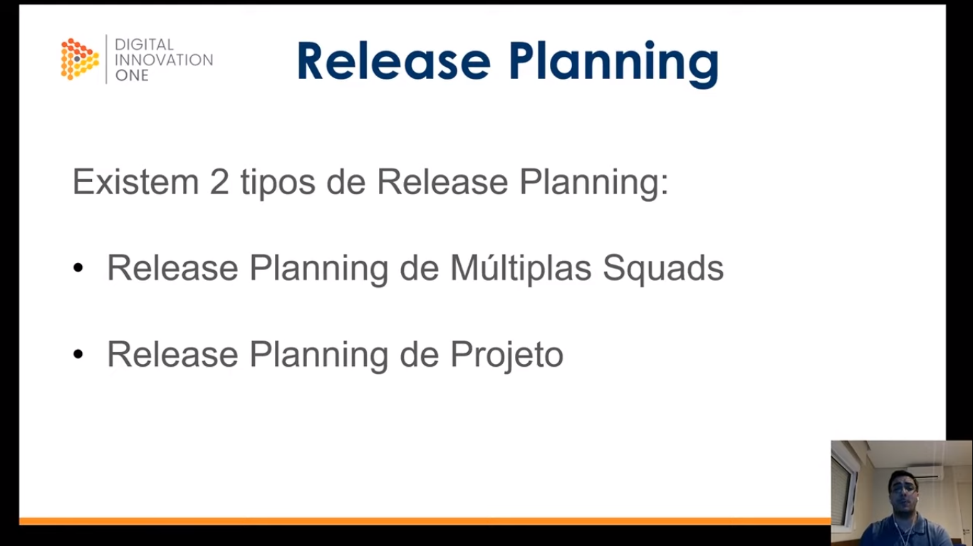

Release Planning de Múltiplas Squads é quando são reunidas várias Sprints distintas de times diferentes para gerar uma única release para produção. O papel do PO no planejamento da release consiste em definir as maiores entregas de valor para o cliente, priorizando-as e organizando-as.

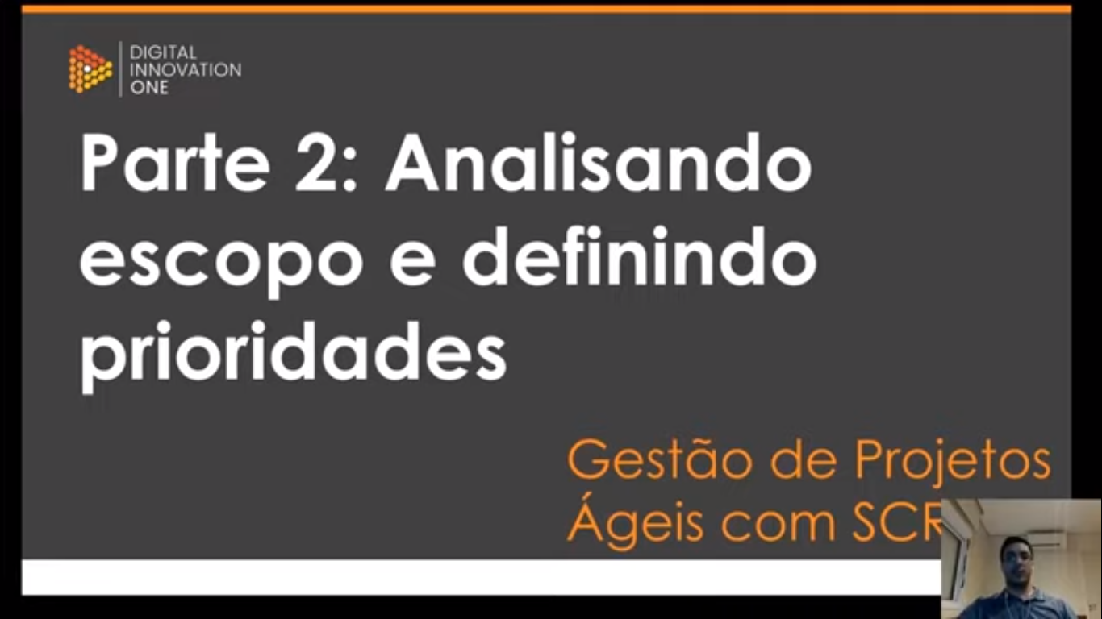

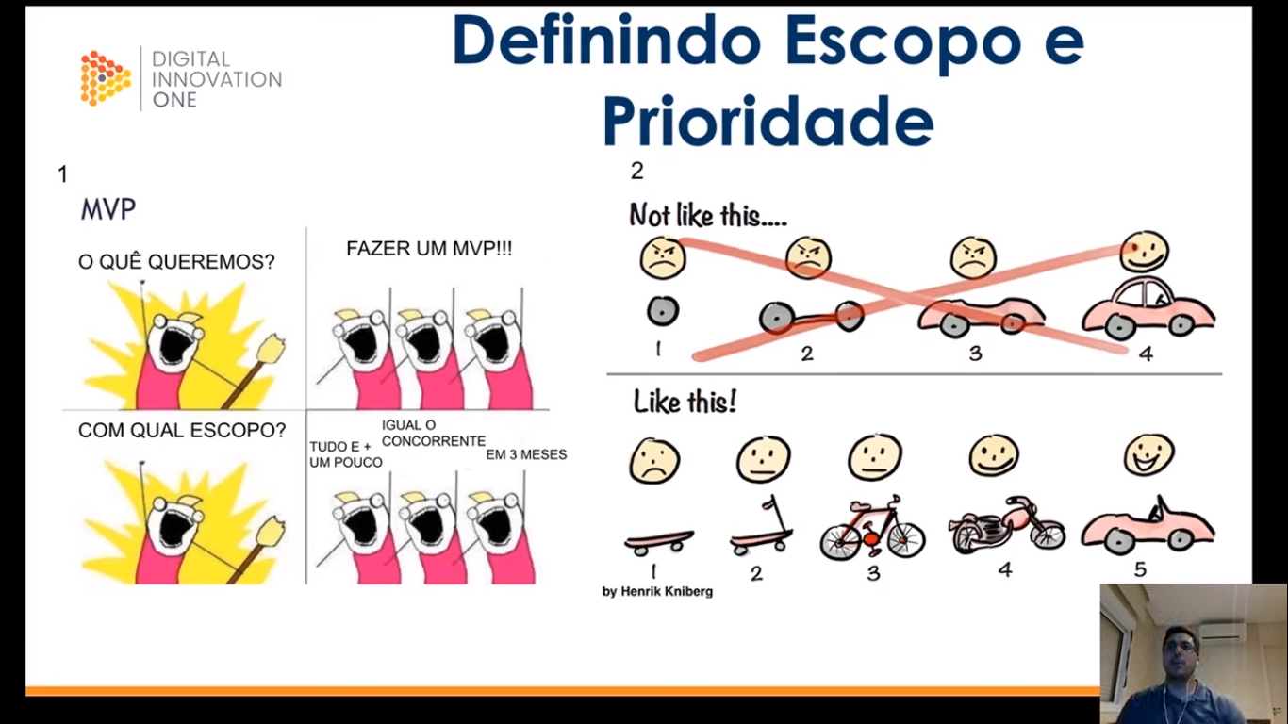

É importante entender que objetivos menores devem ser satisfeitos, e não apenas o objetivo final. Enquanto na imagem 2 acima o foco está em entregar um carro, na imagem 2 abaixo o entendimento é de que é necessário um meio de locomoção, idealmente um carro, e desde a primeira entrega já se produz valor.

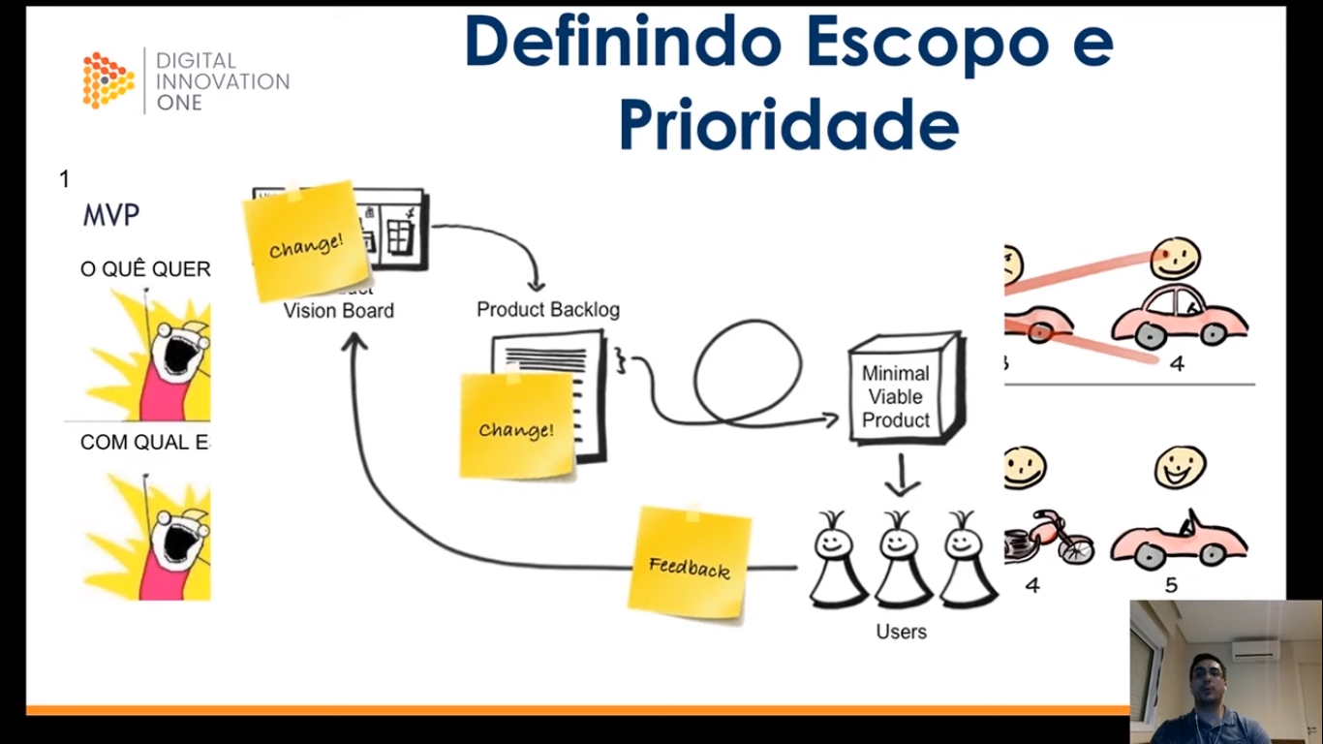

Por isso é tão necessário o feedback para ter cada vez mais adesão ao que é realmente esperado e necessário para o cliente.

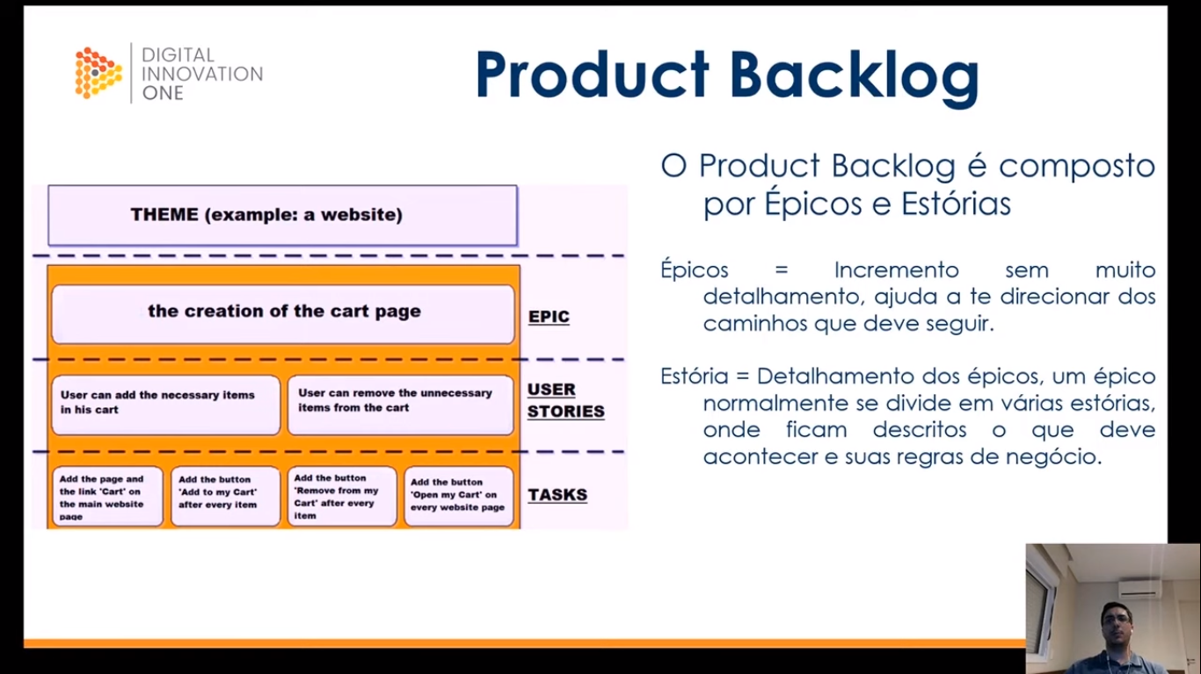

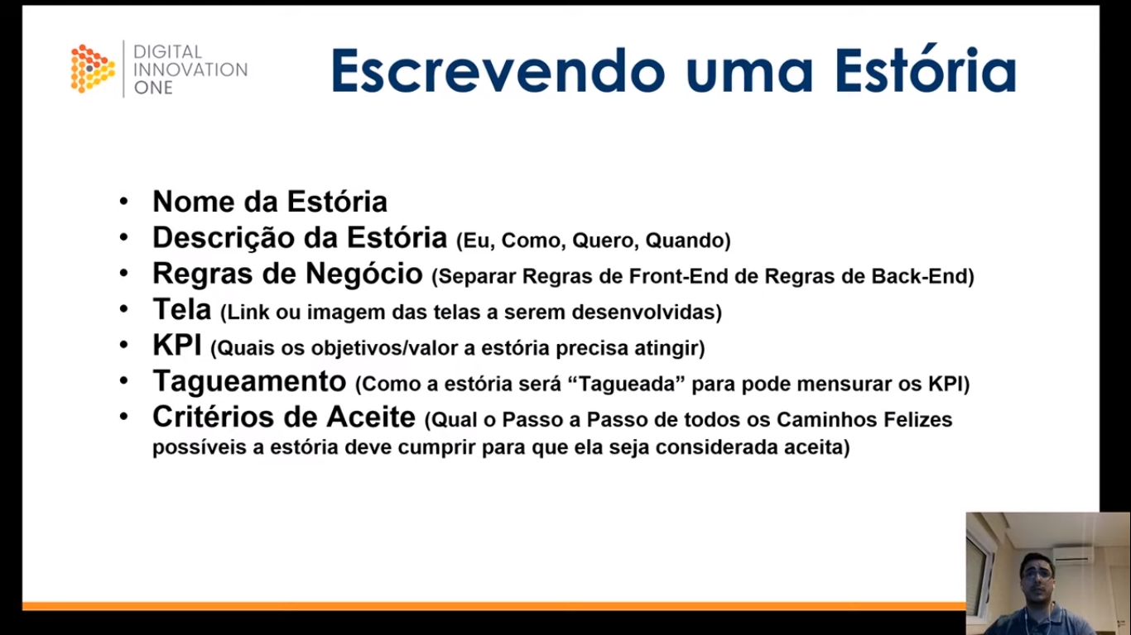

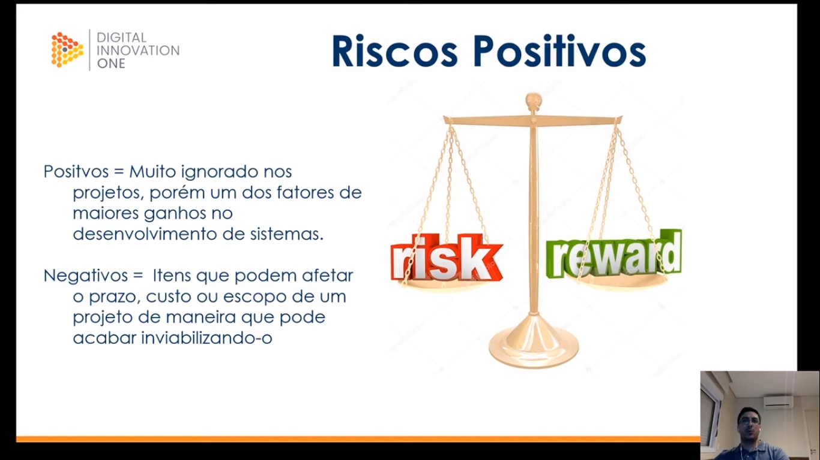

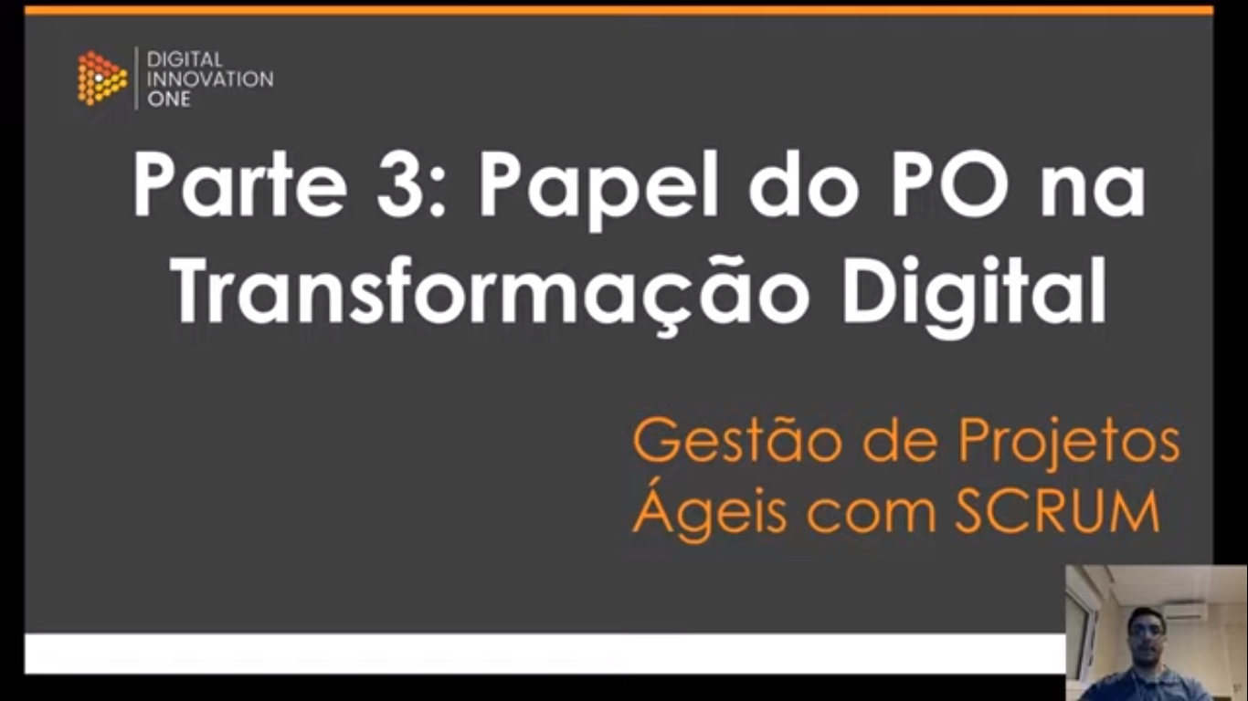

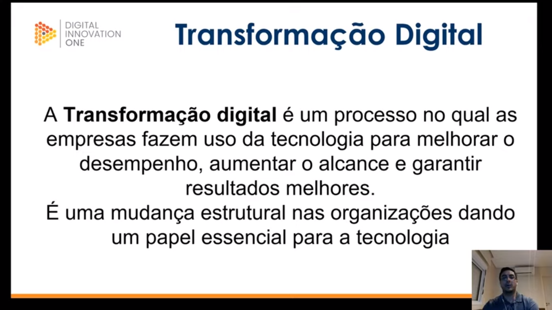

A Transformação Digital é muito mais uma mudança de Mindset, na forma como as pessoas agem e pensam a tecnologia.